LAŠKO IN RADEČE (učiteljica Martina Jovič)
REŠITVE NEKATERIH NALOG (14.–17. 4. 2020)

NAUK O GLASBI, 1. razred
MALI GLASBENIKI 1: str. 41, vaja 6

NAUK O GLASBI, 2. razred
MALI GLASBENIKI 2: str. 35, vaja 1
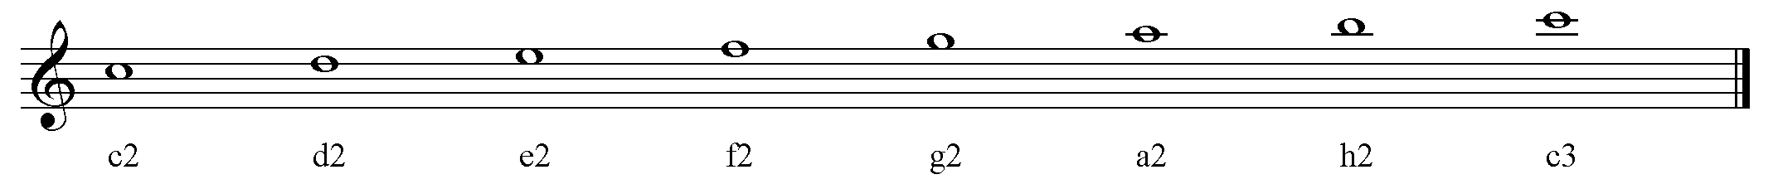

MALI GLASBENIKI 2: str. 35, vaja 2
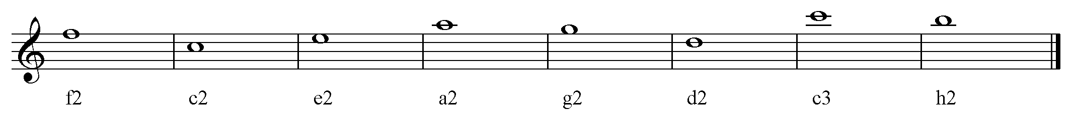

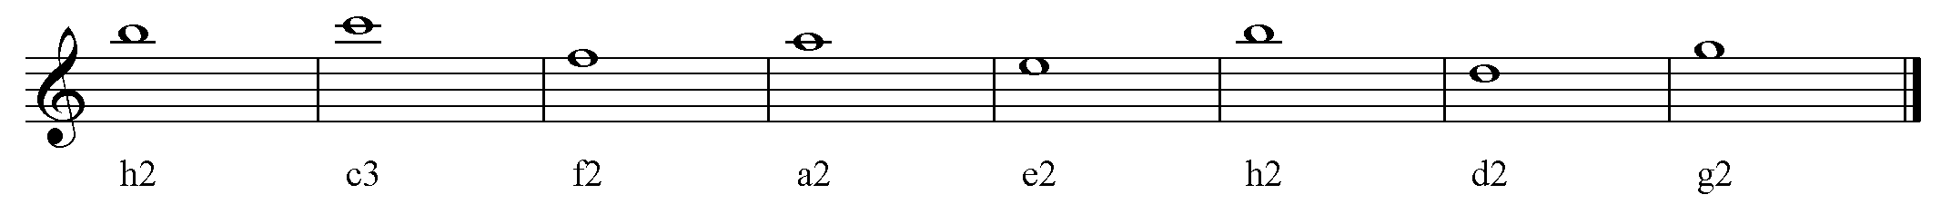

NAUK O GLASBI, 3. razred
MALI GLASBENIKI 3: str. 80, vaja 46
Predznaki As-durove lestvice: b, es, as, des
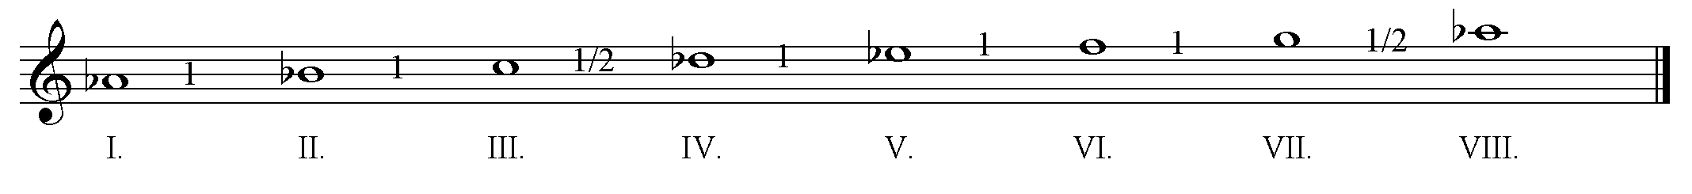
NAUK O GLASBI, 4. razred
MALI GLASBENIKI 4: str. 73, vaja 12
MALI GLASBENIKI 4: str. 73, vaja 13

NAUK O GLASBI, 6. razred
MALI GLASBENIKI 6: str. 82, vaja 43
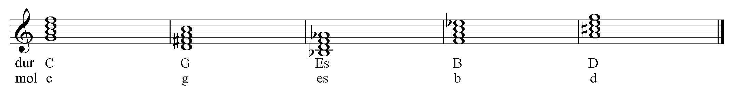

NAUK O GLASBI ZA UČENCE 5. in 6. razreda PLESA
